Министерство образования Российской Федерации
Пензенский государственный университет
Кафедра «Вычислительная техника»
Пенза 2018
Выполнил:
студенты группы 15ВВ1
Балаев К.А.
Петкилев А.А.

Принял:
Коннов Н.Н.
Кучин А.В.
ОТЧЕТ
к лабораторной работе№4
по курсу «Современные телекоммуникационные технологии»
на тему «Статическая маршрутизация»

Название

Статическая маршрутизация

Цель работы
Изучение настройки маршрутизации с используя статическую маршрутизацию с путями по умолчанию.

Лабораторное задание
- Настроить связь через единый маршрутизатор( № 2811). Модели взять соответствуя вариантам из папки. Проверить работоспособность сети и возможность пересылки пакетов из любой сети в любую другую(проверку производить отсылая не менее 20 пакетов). Оценить производительность сети. Оценить производительность сети создав нагрузку на сеть через Traffic Generator
- Настроить связь между сетям через маршрутизаторы(№ 2811 ). Используя статическую маршрутизацию с путями по умолчанию. Модели взять соответствуя вариантам из папки. В случае необходимости расширить маршрутизатор платой NM-1FE-TX. Проверить работоспособность сети и возможность пересылки пакетов из любой сети в любую другую(проверку производить отсылая не менее 20 пакетов). Оценить производительность сети.

Ход работы
Настроили связь между сетям через маршрутизаторы, используя статическую маршрутизацию с путями по умолчанию.
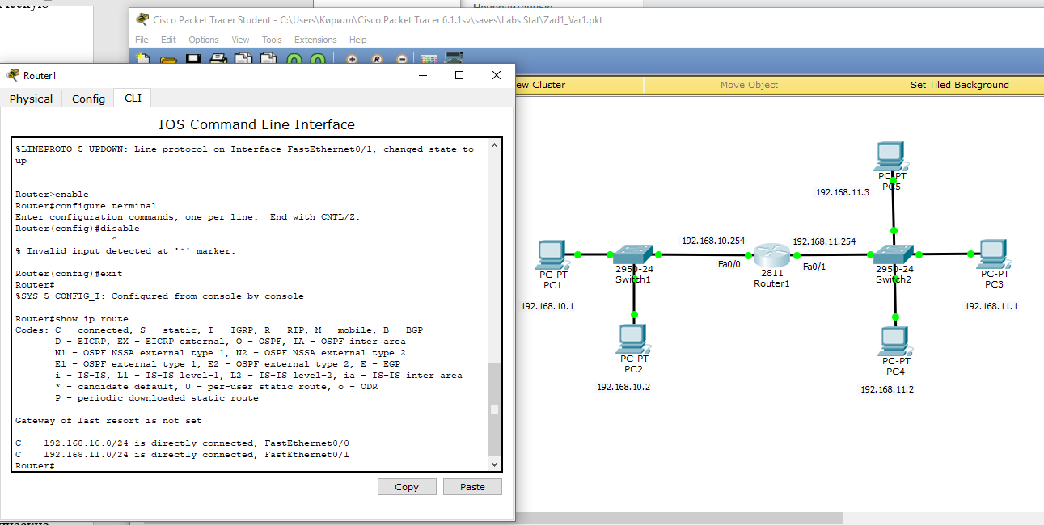
Проверили работоспособность сети и возможность пересылки пакетов из любой сети в любую другую. Оценили производительность сети.
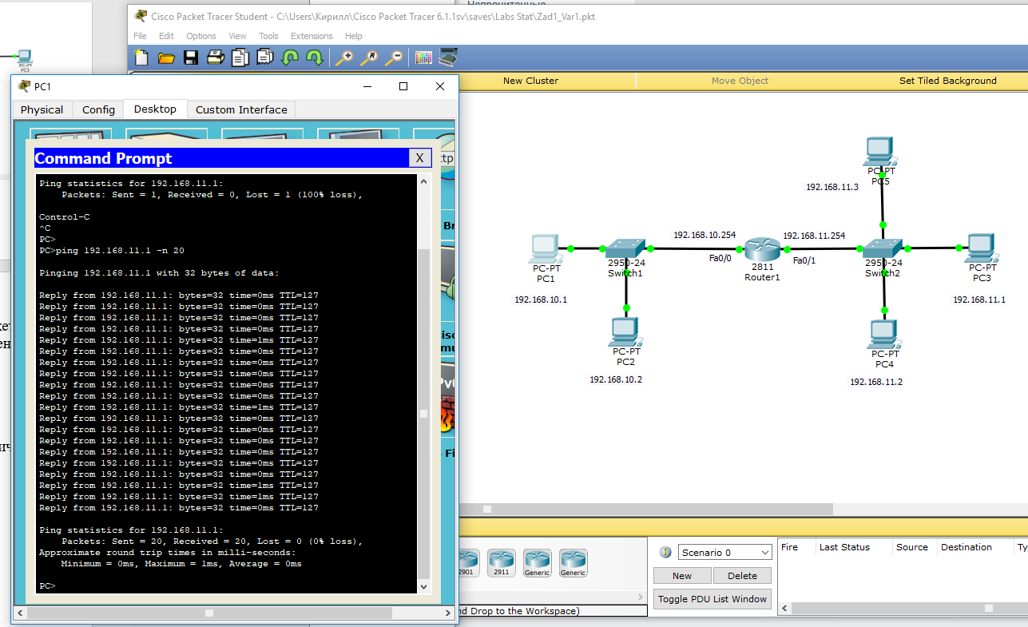
Оценили производительность сети создав нагрузку на сеть через TrafficGenerator

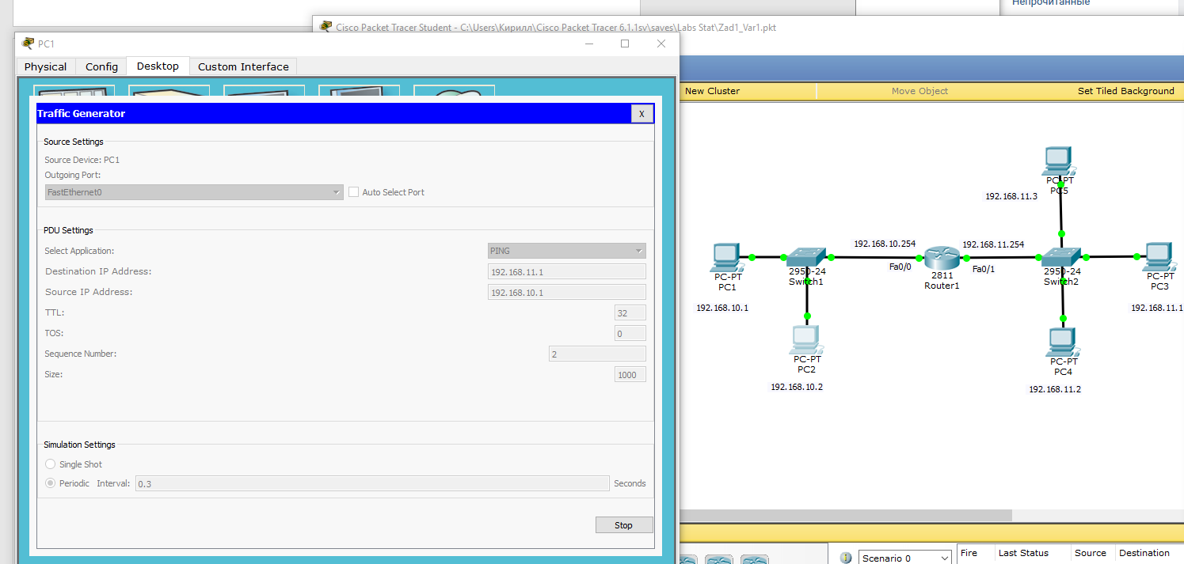
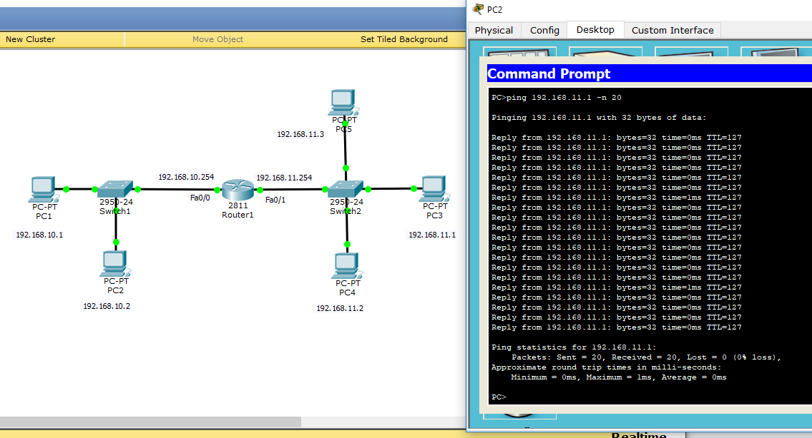

Настроили связь между сетям через маршрутизаторы, используя статическую маршрутизацию с путями по умолчанию.

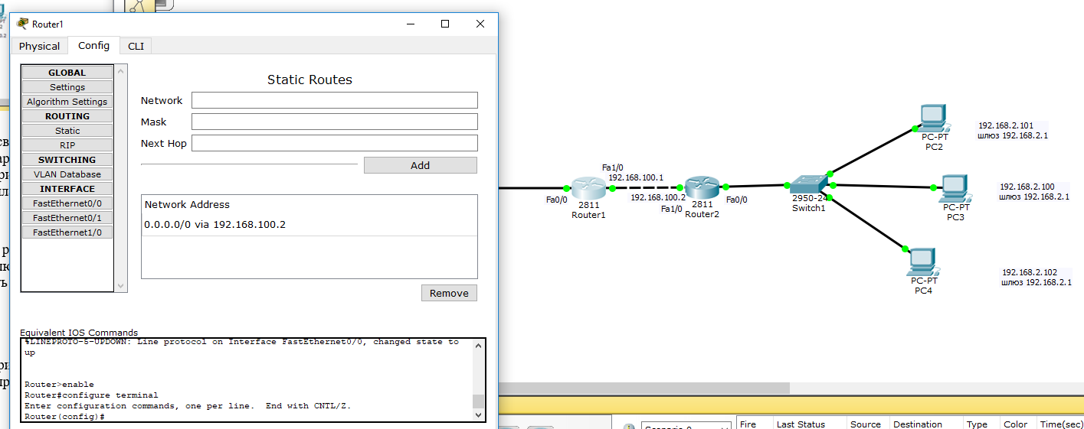
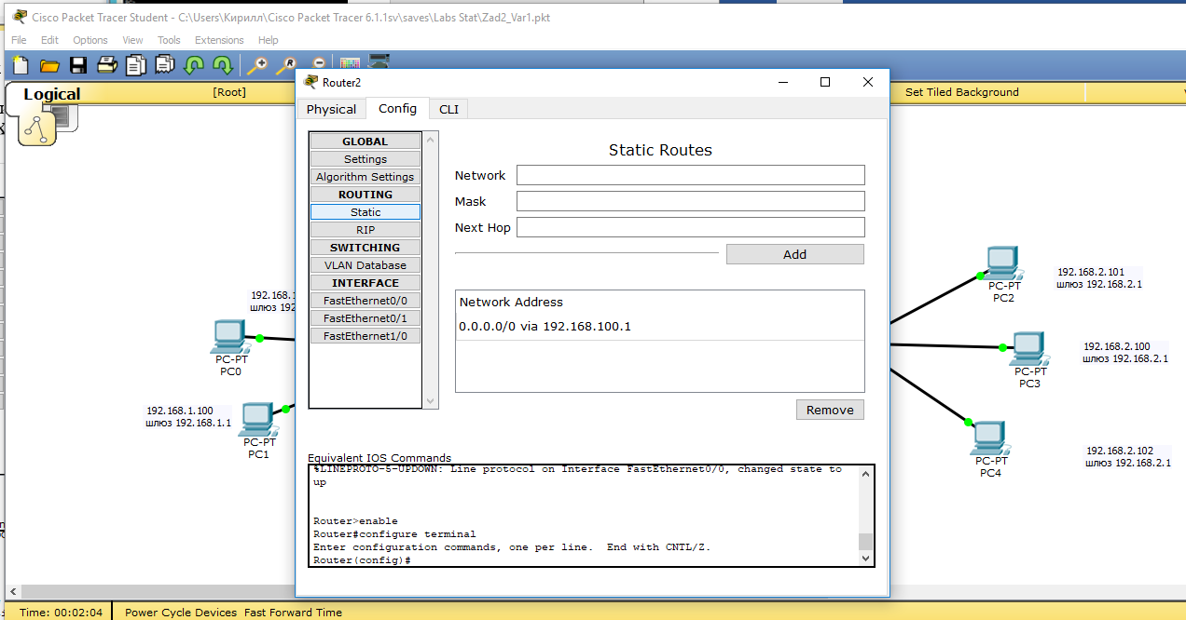
Расширили маршрутизатор платой NM-1FE-TX.

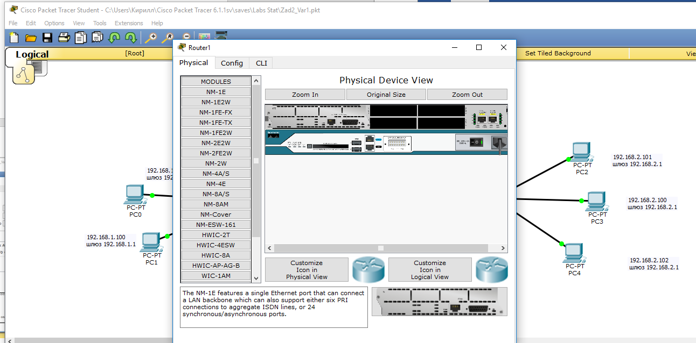
Проверили работоспособность сети и возможность пересылки пакетов из любой сети в любую другую. Оценили производительность сети.

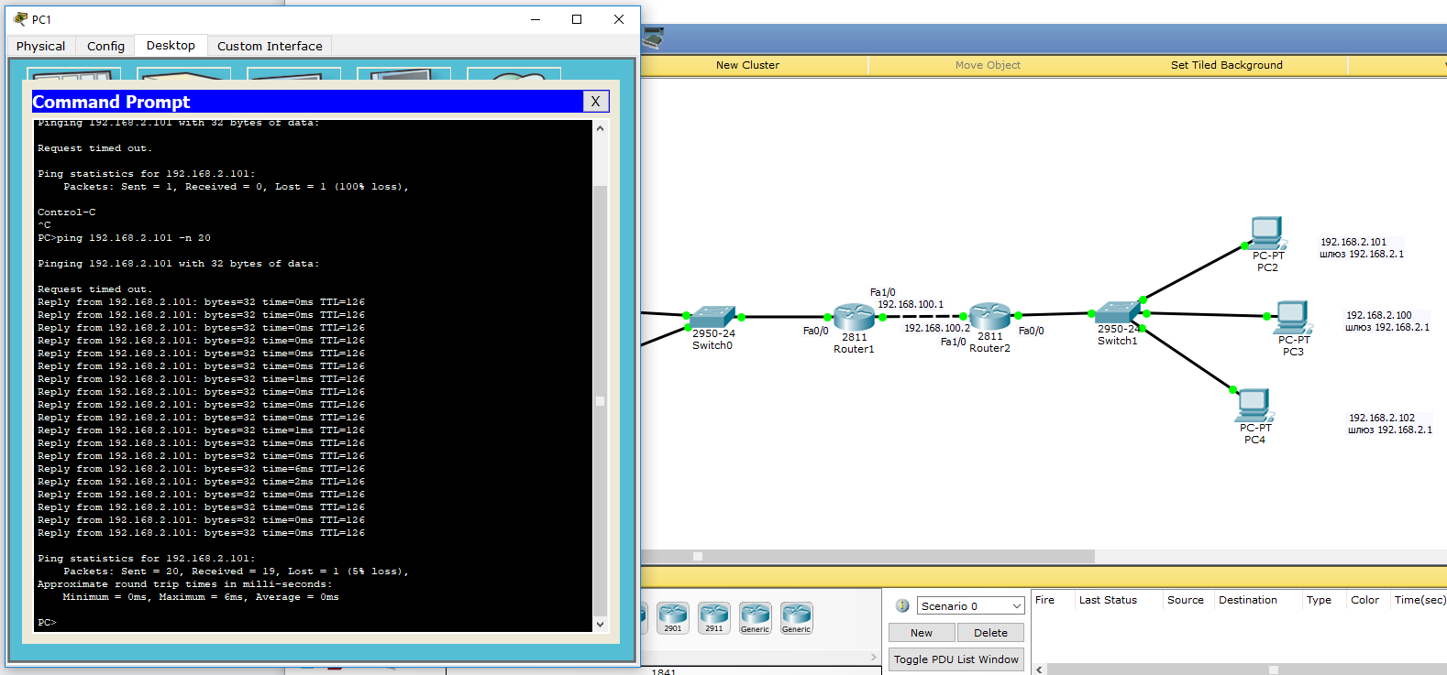

Выводы
Изучение принципы настройки маршрутизации с использованием статической маршрутизации с путями по умолчанию.

